**ТЕХНІКО-ЕКОНОМІЧНІ ПАРАМЕТРИ ГІБРИДНОЇ СИСТЕМИ ТЕПЛОПОСТАЧАННЯ**

**TECHNO-ECONOMIC PARAMETERS OF A HYBRID HEAT SUPPLY SYSTEM**

Науковий керівник: доктор технічних наук, професор кафедри   
теоретичної, загальної та нетрадиційної енергетики  
Денисова Алла Євсіївна

Бакалавр Червонюк Ілля Валерійович

Supervisor: Doctor of Technical Sciences, Professor of the Department of   
Theoretical General and Nonconventional Power Engineering   
Denysova Alla

Bachelor Chervoniuk Illia

**Анотація:** Проаналізовано техніко-економічні параметри гібридної системи теплопостачання, яка включає тепловий насос, геліосистему, пелетний котел та газовий котел. Основне теплове навантаження упродовж опалювального періоду покриває тепловий насос, тоді як геліосистема забезпечує близько 10% теплоти. Наведено графік частки заміщення теплоти різними джерелами. Проведено техніко-економічний аналіз варіантів системи: розраховано теплову потужність, капітальні та експлуатаційні витрати, термін окупності, річну економію. Результати свідчать про ефективність гібридного варіанту з тепловим насосом, що має короткий термін окупності (2,3 роки) та найвищу річну економію.

**Ключові слова:** гібридне теплопостачання, тепловий насос, геліосистема, енергоефективність, капітальні витрати, окупність.

**Annotation:** The techno-economic parameters of a hybrid heat supply system comprising a heat pump, solar thermal system, pellet boiler, and gas boiler are analyzed. During the heating season, the primary thermal load is covered by the heat pump, while the solar system provides approximately 10% of the total heat demand. A graph of heat substitution shares by various sources is presented. A techno-economic analysis of different system configurations was conducted, including calculations of thermal capacity, capital and operational costs, payback period, and annual savings. The results demonstrate the effectiveness of the hybrid system with a heat pump, which features a short payback period (2.3 years) and the highest annual savings.

**Keywords:** hybrid heat supply, heat pump, solar system, energy efficiency, capital cost, payback period.

Основні джерела теплоти гібридного теплопостачання: тепловий насос (ТН); пелетний котел, піч, піролізний котел; газовий котел; геліосистема (СК). Режими роботи джерел теплоти залежать від температури зовнішнього повітря та режими роботи системи опалення. Графіки частки заміщення теплоти різними джерелами комбінованої системи теплопостачання наведено на рисунку 1, звідки видно, що основне навантаження системи припадає на тепловий насос, а геліосистема здатна покрити не більше 10 % потреб протягом опалювального періоду.

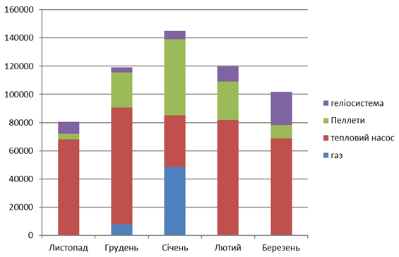

**Рис. 1. Частки заміщення теплоти різними**

**джерелами гібридної системи теплопостачання**

Техніко-економічні показники гібридної системи за опалювальний період наведено в таблиці 1

**Таблиця 1**

**ТЕП гібридної системи**

|  |  |  |  |  |
| --- | --- | --- | --- | --- |
| № | Найменування показника | Величина показника по варіантам | | |
| Базовий  варіант | Гібридний | |
| СК | ТН |
| 1 | Теплова потужність, МДж | 566126 | 51980 | 338017 |
| 3 | Капітальні витрати, млн грн | 2,9 | 0,17 | 1,21 |
| 4 | Річні експлуатаційні витрати, грн | 132685,8 | 1035,44 | 39434 |
| 5 | Термін окупності, роки | - | 13 | 2,3 |
| 6 | Річна економія експлуатаційних витрат, тис грн | - | 13071,7 | 532057,9 |

**Список літератури**

1. Denysova A., Zhaivoron O. Modelling the efficiency of the combined heat pump system with tank accumulator for permanent and intermittent heating modes of the public buildings // Proceedings of Odessa Polytechnic University. – 2023. – Issue 1 (67). – С. 35–48.